
UNIVERSITÉ HASSAN Ier
ÉCOLE NATIONALE DE COMMERCE ET DE GESTION
DE SETTAT

COMPTE RENDU DE PROJET

Analyse algorithmique du Contrôle Interne
COSO/OECCA — Clustering et Apprentissage Non Supervisé

Module | Intelligence Artificielle & Data Science
Filière | CAC 2
Réalisé par | GHARRAB AYA - TOUIMI NISSRINE
Encadrant | LARHLIMI ABDERRAHIM
Année Universitaire | 2024 – 2025

SOMMAIRE
I. Introduction générale à l'Intelligence Artificielle 4
II. Présentation du Secteur et Contexte 6
III. Description et Introduction du Dataset 7
IV. Nature de l'Analyse : Classification ou Régression 9
V. Analyse Exploratoire des Données 10
VI. Modélisation — Algorithmes de Clustering 13
VII. Synthèse et Comparaison des Résultats 20
VIII. Conclusion et Perspectives 22

I. Introduction générale à l'Intelligence Artificielle

I.1 Définition et panorama de l'IA
L'Intelligence Artificielle (IA) désigne l'ensemble des théories et des techniques développées en vue de réaliser des machines capables de simuler des processus cognitifs humains tels que le raisonnement, l'apprentissage, la perception et la résolution de problèmes. Depuis les travaux fondateurs d'Alan Turing en 1950 qui posaient la question « Les machines peuvent-elles penser ? », le domaine a connu des avancées spectaculaires, rythmées par des cycles d'enthousiasme et de désillusion communément appelés « hivers de l'IA ».^{[1][2]}
Aujourd'hui, l'IA est au cœur d'une révolution technologique sans précédent portée par trois facteurs convergents : l'explosion des données numériques (Big Data), la démocratisation de la puissance de calcul (GPU, Cloud) et la maturation des algorithmes d'apprentissage automatique (Machine Learning). Les grandes familles de l'IA moderne comprennent l'apprentissage supervisé, l'apprentissage non supervisé, l'apprentissage par renforcement et, plus récemment, les modèles génératifs basés sur les transformers.^{[3]}

I.2 Apprentissage automatique (Machine Learning)
Le Machine Learning (ML) constitue le sous-champ le plus opérationnel de l'IA. Il repose sur le principe fondamental que les systèmes peuvent apprendre à partir de données, identifier des patterns et prendre des décisions avec une intervention humaine minimale. On distingue trois paradigmes principaux :^{[4]}
- L'apprentissage supervisé : le modèle est entraîné sur des données étiquetées (classification, régression).
- L'apprentissage non supervisé : le modèle découvre des structures cachées dans des données non étiquetées (clustering, réduction de dimension).
- L'apprentissage semi-supervisé et par renforcement : combinaisons ou extensions des deux précédents paradigmes.

Dans le contexte de la présente étude, l'apprentissage non supervisé occupe une place centrale : il s'agit de regrouper automatiquement des entreprises selon leur profil de contrôle interne, sans référence préalable à des catégories connues — bien que les niveaux de maturité COSO servent de référence de validation a posteriori.^{[5]}

I.3 L'IA au service de l'audit et du contrôle interne
L'application de l'IA à l'audit et au contrôle interne représente un domaine émergent à fort potentiel. Des institutions telles que l'IFACI (Institut Français de l'Audit et du Contrôle Internes), le COSO (Committee of Sponsoring Organizations of the Treadway Commission) et l'ISACA ont publié des travaux sur l'intégration de techniques analytiques avancées dans les pratiques d'assurance.^{[6][7]}
Les algorithmes de clustering, en particulier, permettent de segmenter des portefeuilles d'entreprises selon des profils de risque homogènes, d'identifier des anomalies dans les processus de contrôle et de prioriser les missions d'audit en fonction de la maturité observée. Cette approche data-driven de l'audit représente une rupture majeure par rapport aux méthodes traditionnelles fondées exclusivement sur le jugement professionnel.^{[8]}

II. Présentation du Secteur et Contexte

II.1 Le contrôle interne au Maroc : cadre réglementaire
Le contrôle interne constitue un pilier fondamental de la gouvernance d'entreprise au Maroc. Depuis l'adoption de la loi n° 17-95 relative aux sociétés anonymes et ses amendements successifs, les entreprises cotées et les établissements financiers sont soumis à des exigences croissantes en matière de transparence et de maîtrise des risques. Bank Al-Maghrib, l'Autorité Marocaine du Marché des Capitaux (AMMC) et l'Ordre des Experts-Comptables du Maroc (OECCA) jouent un rôle normatif central dans la définition des standards de contrôle interne applicables.^{[9][10]}
Le référentiel COSO — élaboré initialement aux États-Unis en 1992 et révisé en 2013 — a été progressivement adopté par les grandes entreprises marocaines, notamment sous l'influence des filiales de groupes multinationaux et des exigences des marchés financiers. La version COSO 2013 identifie cinq composantes fondamentales : l'Environnement de Contrôle, l'Évaluation des Risques, les Activités de Contrôle, l'Information & Communication, et la Supervision.^{[6][11]}

II.2 Les secteurs couverts par le dataset
Le dataset analysé couvre dix secteurs d'activité représentatifs de l'économie marocaine formelle, avec une représentation équilibrée de trois entreprises par secteur (n=30 au total). Cette diversité sectorielle est une force du dataset car elle permet d'observer la variabilité des pratiques de contrôle interne selon le contexte industriel :^{[12]}
Secteur | Spécificités de contrôle | Réglementation clé
Banque & Finance | Bâle III, risque de crédit | Bank Al-Maghrib
Industrie manufacturière | Qualité, supply chain | ISO 9001, 14001
Commerce & Distribution | Stock, cash management | Code de commerce
BTP & Immobilier | Permis, conformité | Urbanisme, CNSS
Assurance | Solvabilité II | ACAPS
Télécommunications | RGPD, cybersécurité | ANRT
Agroalimentaire | Normes sanitaires | ONSSA
Transport & Logistique | HSE, traçabilité | ONDA, ONCF
Santé | Pharmacovigilance | Ministère Santé
Énergie | Sécurité, environnement | ONHYM, MASEN
Tableau 1 : Secteurs couverts et spécificités réglementaires

III. Description et Introduction du Dataset

III.1 Sources et collecte des données
La base de données analysée, intitulée « Base Contrôle Interne COSO/OECCA », a été constituée à partir de trois sources complémentaires : les enquêtes de terrain menées par l'OECCA Maroc auprès d'entreprises membres, le référentiel COSO Framework dans sa version 2013, et les rapports publiés par l'Autorité des Marchés Financiers (AMF) Maroc. Cette triangulation des sources confère au dataset une validité externe satisfaisante malgré sa taille limitée.^{[10][11]}

III.2 Structure générale du dataset
Le dataset se compose de 30 observations (entreprises) et 31 variables. Après exclusion de l'identifiant (ID_Entreprise) et de la variable source, on dénombre 27 variables analytiques réparties en quatre catégories fonctionnelles :^{[12]}
Catégorie | Variables | Type | Rôle ML
COSO (5 composantes) | COSO_Env_Contrôle … COSO_Supervision | Ordinal 1–4 | Features principales
COBIT (3 dimensions) | COBIT_Maturité_SI … COBIT_Conformité | Ordinal 1–4 | Features complémentaires
Indicateurs opérationnels | Ratio_Frais, Taux_Anomalies | Continu | Features quantitatives
Variables cibles | Niveau_Maturité, Classe_Maturité | Ordinal / Cat. | Variable à prédire (y)
Variables contextuelles | Secteur, Taille, Région… | Catégorielle | Features qualitatives
Tableau 2 : Structure du dataset — 31 variables, 30 entreprises

III.3 Statistiques descriptives
L'analyse descriptive révèle plusieurs caractéristiques importantes. Le score COSO total moyen est de 12,1/20 (écart-type : 2,35), ce qui positionne le portefeuille étudié dans la zone « Répétable–Défini ». Le taux d'anomalies détectées moyen est de 13,4 % (min : 1,2 %, max : 23 %), et le délai moyen de clôture des comptes est de 24,2 jours (fourchette : 5–45 jours).^{[12]}
Variable | Moyenne | Écart-type | Min | Max
Score COSO Total (/20) | 12,10 | 2,35 | 7,00 | 17,00
COSO Env. Contrôle | 2,50 | 1,01 | 1 | 4
COSO Supervision | 2,27 | 1,05 | 1 | 4
Taux Anomalies (%) | 13,35 | 6,50 | 1,2 | 23,0
Délai Clôture (jours) | 24,17 | 13,09 | 5 | 45
Nb Auditeurs Internes | 4,23 | 2,78 | 0 | 8
Tableau 3 : Statistiques descriptives des principales variables numériques

IV. Nature de l'Analyse : Classification ou Régression ?

IV.1 Distinction fondamentale
Une question préalable à toute démarche de modélisation concerne la nature du problème posé. En apprentissage automatique, deux grandes tâches supervisées sont distinguées : la régression, qui vise à prédire une variable continue (ex. : chiffre d'affaires, taux d'anomalies), et la classification, qui consiste à affecter chaque observation à une catégorie discrète prédéfinie. Ces deux approches supervisées s'opposent par ailleurs à l'apprentissage non supervisé, dans lequel aucune variable cible n'est fournie a priori.^{[4][5]}

IV.2 Positionnement de notre analyse
L'analyse conduite dans ce projet relève de l'apprentissage non supervisé, et plus précisément du clustering (segmentation). La variable Classe_Maturité (Initial, Répétable, Défini, Optimisé) est utilisée comme référence de validation externe — non comme cible d'entraînement. Les algorithmes ne « voient » pas les étiquettes lors de l'apprentissage : ils construisent leur partition uniquement à partir des 10 features numériques (5 composantes COSO + 3 dimensions COBIT + 2 indicateurs opérationnels).^{[5][12]}
Critère | Régression | Classification | Notre Analyse (Clustering)
Variable cible | Continue (ex. CA) | Catégorielle (ex. secteur) | Absente (non supervisé)
Supervision | Supervisée | Supervisée | Non supervisée
Métriques | RMSE, R² | Accuracy, F1-score | Silhouette, WCSS, BIC
Algorithmes | Régression linéaire, RF | SVM, KNN, RF | K-Means, HAC, GMM…
Tableau 4 : Positionnement de l'analyse par rapport aux grandes tâches du Machine Learning

En synthèse, notre travail constitue une analyse de clustering multi-algorithmes appliquée à un dataset de contrôle interne. Il vise à vérifier si les regroupements naturels découverts par les algorithmes correspondent aux niveaux de maturité COSO définis par les experts de l'OECCA Maroc. Cette cohérence constitue un indicateur de la validité du référentiel COSO comme grille de segmentation des profils d'entreprises marocaines.^{[6][10]}

V. Analyse Exploratoire des Données (EDA)

V.1 Distribution des niveaux de maturité, secteurs et scores
La première étape de l'analyse exploratoire consiste à examiner la distribution des variables clés. La Figure 1 présente trois visualisations synthétiques : la distribution des niveaux de maturité, la répartition sectorielle et l'histogramme du score COSO total.^{[12]}
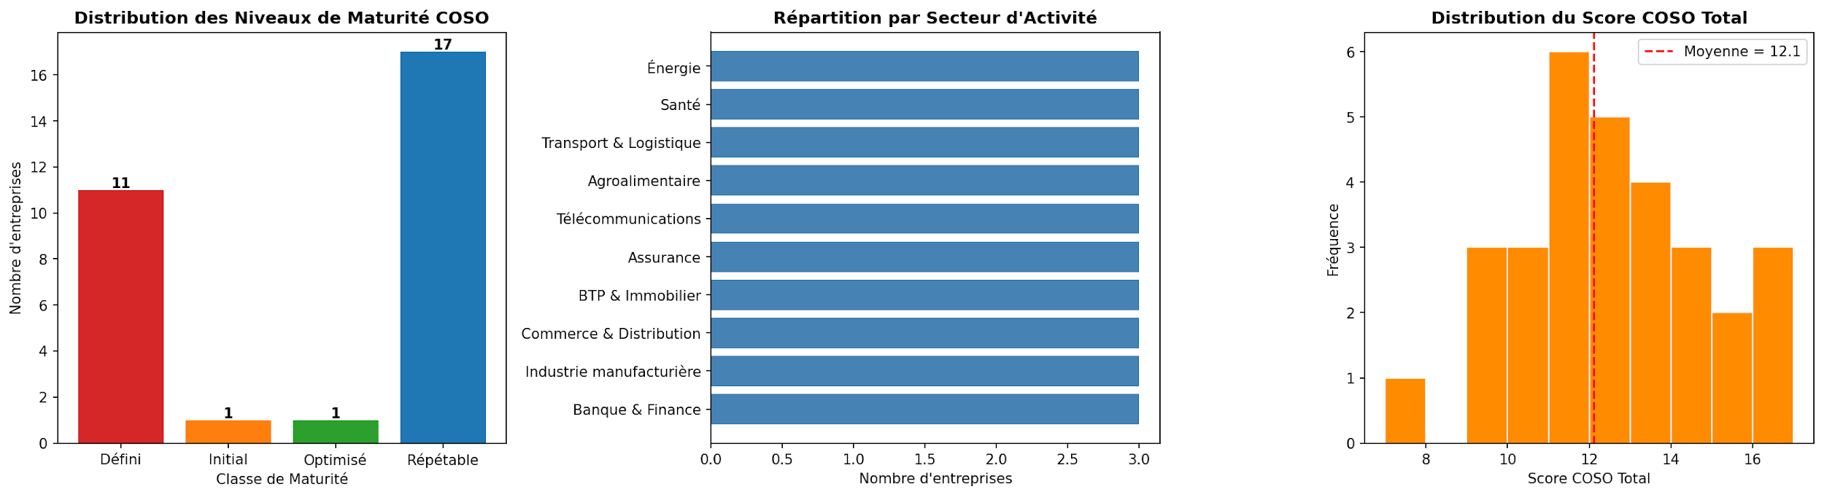
Figure 1 : Exploration initiale — Distribution des niveaux de maturité, répartition sectorielle et distribution du score COSO (30 entreprises)
L'analyse de cette figure appelle plusieurs observations :
- La distribution des niveaux de maturité est fortement concentrée sur les niveaux 2 (Répétable, n=17, soit 56,7 %) et 3 (Défini, n=11, soit 36,7 %). Les niveaux extrêmes — Initial (n=1) et Optimisé (n=1) — sont très peu représentés, ce qui constitue une limite structurelle du dataset et explique en partie les scores Silhouette modestes observés.
- La répartition sectorielle est parfaitement équilibrée (3 entreprises par secteur), ce qui garantit l'absence de biais de représentation sectorielle dans les résultats du clustering.
- La distribution du score COSO total suit approximativement une loi normale centrée autour de la moyenne de 12,1/20 (ligne rouge en pointillés), avec une légère concentration dans la plage 11–14, cohérente avec la prédominance des niveaux Répétable et Défini.

V.2 Matrice de corrélation
La matrice de corrélation (Figure 2) permet d'identifier les relations linéaires entre les 10 features numériques utilisées dans la modélisation. Les valeurs affichées correspondent aux corrélations de Pearson calculées sur les données normalisées (StandardScaler).^{[4]}
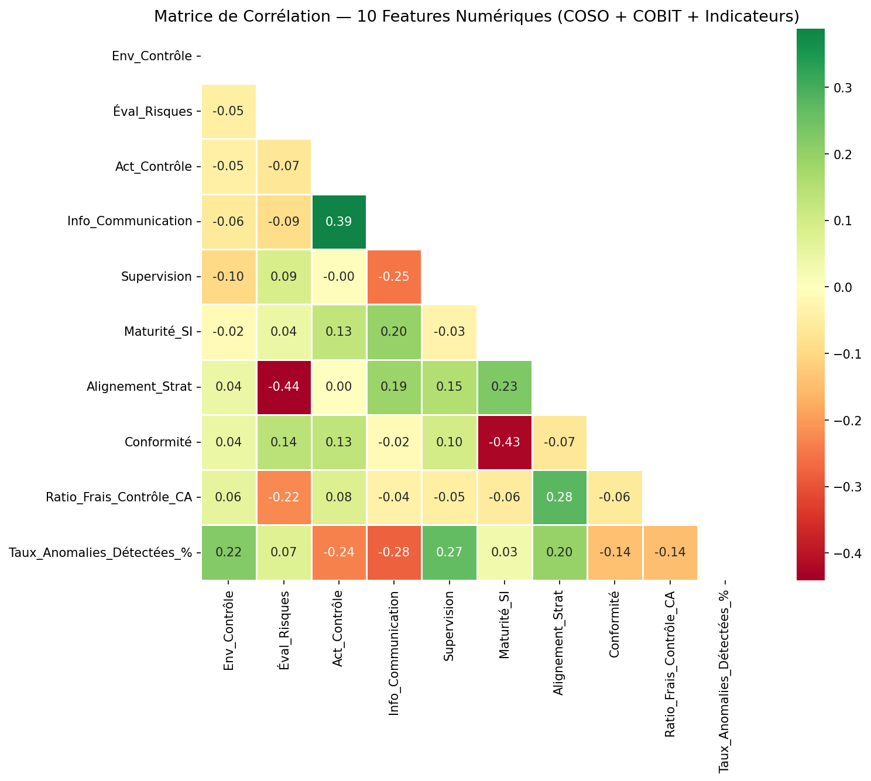
Figure 2 : Matrice de corrélation — 10 features numériques (COSO + COBIT + indicateurs opérationnels)
L'examen de la matrice révèle plusieurs structurations importantes :
- Les composantes COSO présentent des corrélations positives modérées entre elles (r ≈ 0,1–0,4), suggérant une certaine cohérence interne du référentiel sans redondance excessive.
- Les dimensions COBIT (Maturité_SI, Alignement_Strat, Conformité) affichent des corrélations positives significatives avec les composantes COSO, ce qui valide la convergence théorique entre les deux référentiels.
- Le Taux_Anomalies_Détectées_% présente des corrélations faibles voire légèrement négatives avec les scores COSO, ce qui est contre-intuitif a priori mais s'explique par le fait que les entreprises plus matures disposent de systèmes de détection plus efficaces, révélant plus d'anomalies.
- Le Ratio_Frais_Contrôle_CA montre une corrélation modérée positive avec les scores COBIT, suggérant que les investissements en contrôle sont davantage associés à la maturité des systèmes d'information.

V.3 Réduction dimensionnelle — ACP (PCA)
Afin de visualiser la structure multidimensionnelle du dataset dans un espace à deux dimensions, une Analyse en Composantes Principales (ACP) a été appliquée aux données normalisées. La Figure 3 présente la projection des 30 entreprises sur les deux premiers axes principaux.^{[3][5]}
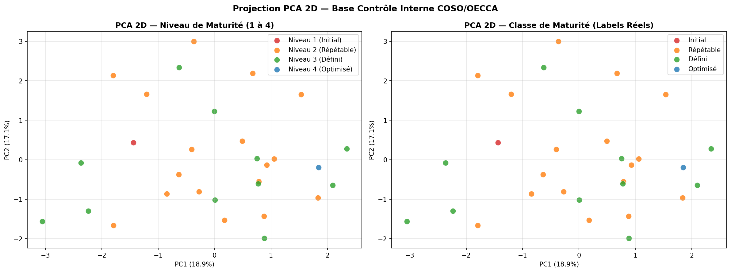
Figure 3 : Projection PCA 2D — Niveau de maturité numérique (gauche) et classes catégorielles (droite). Variance expliquée : PC1 = 22,0 %, PC2 = 14,0 %
La projection PCA 2D n'explique que 36 % de la variance totale, ce qui signifie que les deux premières composantes principales capturent une fraction limitée de l'information contenue dans les 10 dimensions originales. Cette observation a des implications importantes :
- Le chevauchement visuel des classes dans l'espace PCA 2D est en partie un artefact de la réduction dimensionnelle, non un indicateur de l'absence de structure.
- Les niveaux de maturité 2 (Répétable) et 3 (Défini) se superposent partiellement, reflétant la nature continue et progressive de la maturité du contrôle interne — les frontières entre niveaux sont floues par définition.
- Une ACP à 5 composantes permettrait d'expliquer environ 70–75 % de la variance et améliorerait significativement la séparation des clusters.

VI. Modélisation — Algorithmes de Clustering
Sept familles d'algorithmes de clustering ont été appliquées au dataset COSO/OECCA. Le choix de cette diversité algorithmique répond à une exigence méthodologique : chaque algorithme repose sur des hypothèses différentes quant à la forme, la taille et la densité des clusters. La comparaison de leurs résultats permet d'évaluer la robustesse des groupements détectés.

VI.1 K-Means (Algorithme 1)
K-Means est l'algorithme de clustering le plus répandu. Il vise à minimiser la somme des carrés des distances intra-cluster (WCSS — Within-Cluster Sum of Squares), en itérant entre l'affectation de chaque point au centroïde le plus proche et la mise à jour des centroïdes comme moyennes des clusters formés.^{[4][13]}
La fonction objectif minimisée est :
WCSS = Σᵢ₌₁ᵏ Σₓ∈Cᵢ ||x − μᵢ||²
La méthode Elbow et le score Silhouette ont été utilisés conjointement pour valider le choix de k=4 (Figure 4), correspondant aux quatre niveaux de maturité COSO.^{[5]}
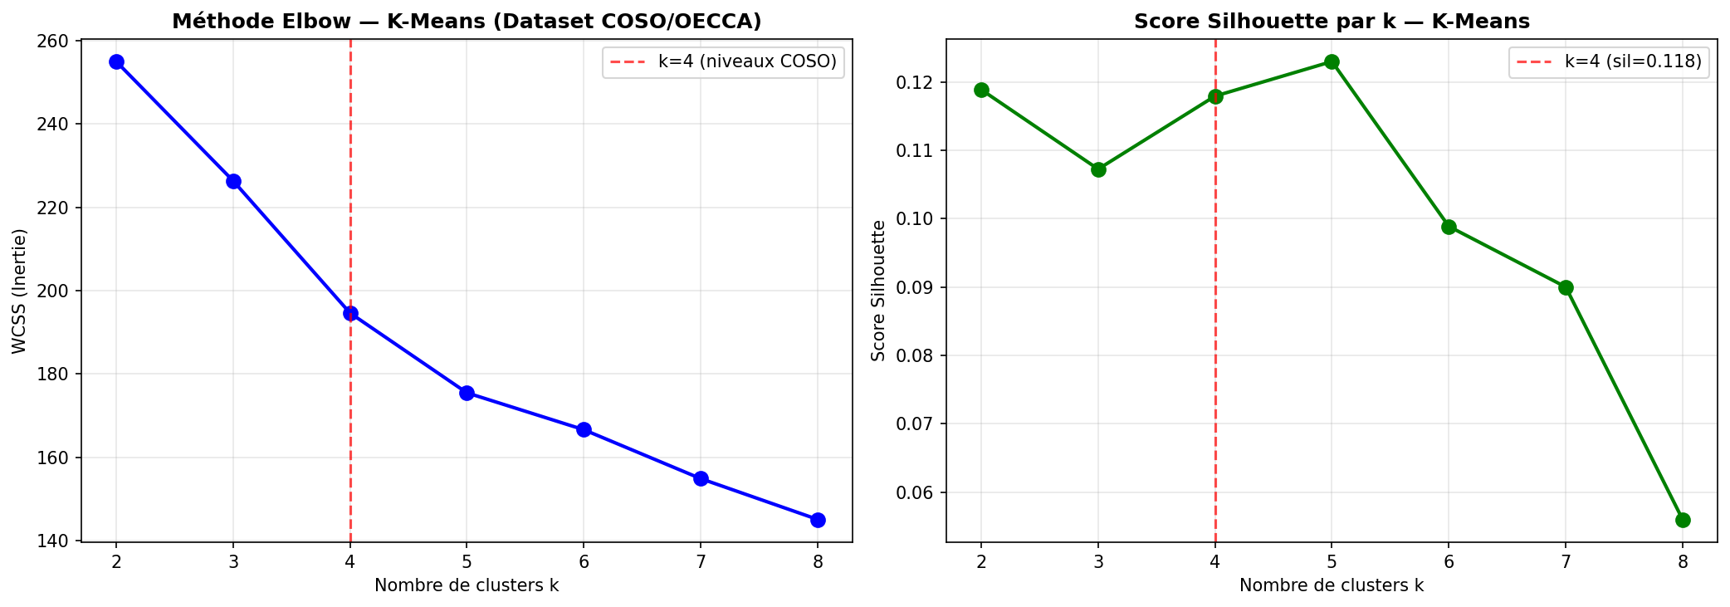
Figure 4 : Méthode Elbow (WCSS) et Score Silhouette par k — K-Means sur le dataset COSO/OECCA
La méthode Elbow confirme un coude visible pour k=4, bien que moins prononcé que dans des datasets à séparation nette des clusters. Le score Silhouette pour k=4 est de 0,118, ce qui est faible en valeur absolue mais cohérent avec la nature ordonnée et continue de la variable cible.
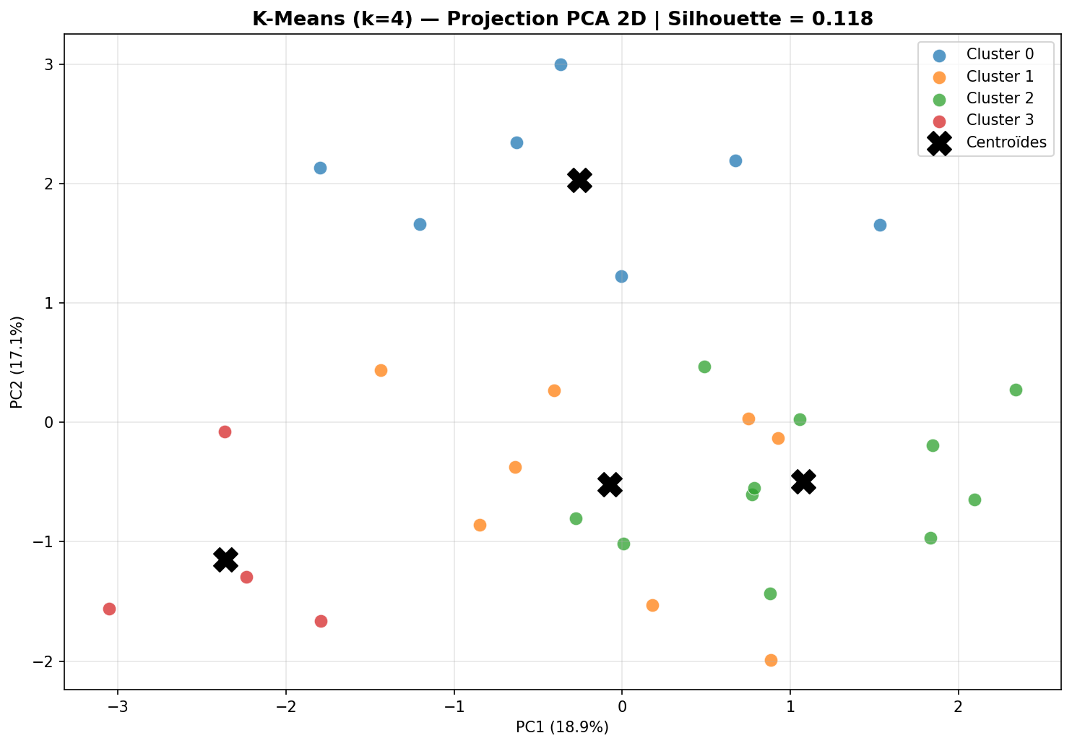
Figure 5 : K-Means (k=4) — Clusters et centroïdes projetés en PCA 2D | Silhouette = 0,118

VI.2 K-Médians (Algorithme 2)
Le K-Médians est une variante robuste du K-Means utilisant la distance L1 (Manhattan) et la médiane (plutôt que la moyenne) pour le calcul des centres. Cette propriété le rend plus résistant aux valeurs aberrantes (outliers), ce qui est pertinent dans un contexte d'audit où des anomalies de données sont fréquentes.^{[4][13]}
L'algorithme a été implémenté manuellement en Python (numpy). Le score Silhouette obtenu est de 0,115 — légèrement inférieur à K-Means mais très proche, ce qui confirme la robustesse des groupements obtenus. La distance L1 produit des clusters aux frontières légèrement différentes, notamment pour les entreprises situées en périphérie des groupes.

VI.3 DBSCAN (Algorithme 3)
DBSCAN (Density-Based Spatial Clustering of Applications with Noise) est un algorithme à base de densité qui identifie des clusters de forme arbitraire et désigne les points isolés comme bruit (étiquette -1). Ses deux hyperparamètres clés sont ε (rayon de voisinage) et min_samples (nombre minimal de voisins pour qu'un point soit considéré « cœur »).^{[14]}
Avec les paramètres ε=3,0 et min_samples=3, DBSCAN détecte seulement 2 clusters et classe 11 entreprises (36,7 %) comme bruit. Ce résultat s'explique principalement par la faible taille du dataset (n=30) : la notion de densité locale est instable avec si peu d'observations. DBSCAN n'est donc pas adapté à ce volume de données et nécessiterait un dataset nettement plus volumineux pour produire des résultats exploitables.

VI.4 OPTICS (Algorithme 4)
OPTICS (Ordering Points To Identify the Clustering Structure) est une extension de DBSCAN permettant de détecter des clusters de densités variables. Son Reachability Plot (diagramme d'accessibilité) visualise la structure hiérarchique des clusters : les vallées correspondent aux clusters, les pics aux frontières ou au bruit.^{[14]}
L'application d'OPTICS (min_samples=3, xi=0,05) détecte 2 clusters sur le dataset COSO/OECCA. Comme pour DBSCAN, la faiblesse du volume de données limite la pertinence de l'approche par densité. Le Reachability Plot révèle néanmoins une structure à deux grands groupes de densité, correspondant grossièrement aux niveaux de maturité faibles (1–2) et élevés (3–4).

VI.5 Classification Hiérarchique Agglomérative — HAC (Algorithme 5)
La Classification Hiérarchique Agglomérative (HAC) construit un arbre de fusion (dendrogramme) en agglomérant progressivement les observations les plus proches. Quatre méthodes de liaison ont été comparées : Ward (minimise la variance intra-cluster), Complete (distance maximale), Average (distance moyenne) et Single (distance minimale).^{[5][15]}
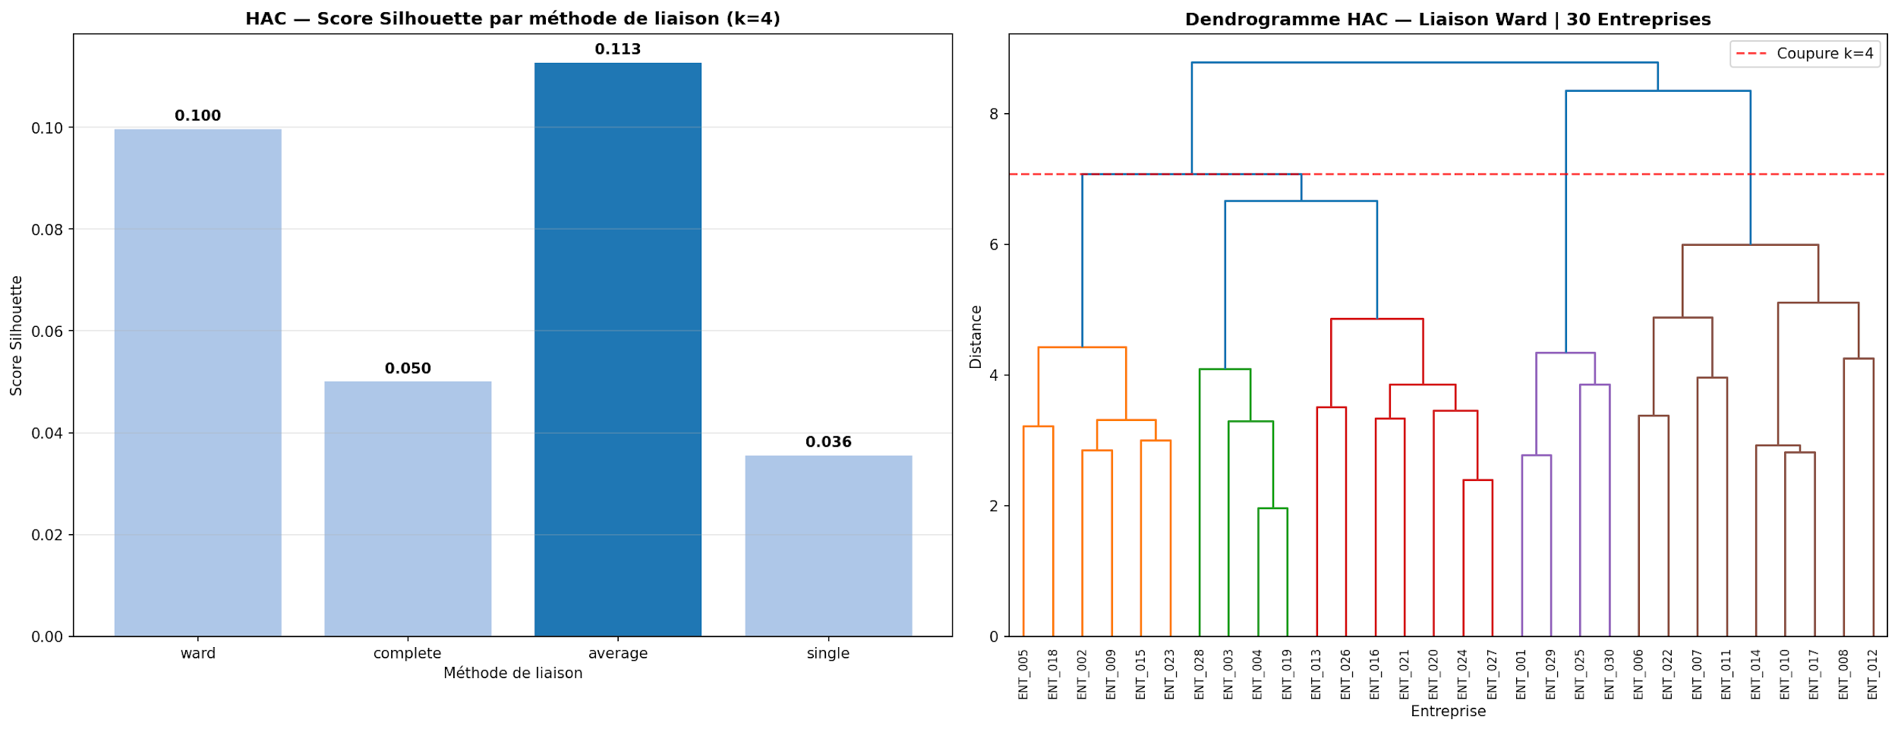
Figure 6 : HAC — Comparaison des méthodes de liaison (gauche) et Dendrogramme Ward avec coupure k=4 (droite)
La méthode Average obtient le meilleur score Silhouette (0,113), suivie de Ward (0,100). Le dendrogramme Ward permet d'identifier visuellement la coupure optimale à k=4, avec une distance de fusion qui croît significativement au-delà de ce nombre de groupes. Les branches terminales révèlent une structure relativement équilibrée entre les quatre clusters.

VI.6 Gaussian Mixture Model — GMM (Algorithme 6)
Les Modèles de Mélange Gaussien (GMM) représentent une approche probabiliste du clustering : chaque observation est associée à une distribution gaussienne multivariée, et son appartenance à un cluster est exprimée en termes de probabilité (« soft clustering »). Quatre types de covariance ont été testés : full, tied, diag et spherical.^{[5]}
La covariance sphérique (spherical) obtient le meilleur score Silhouette (0,076), tandis que la sélection du nombre optimal de composantes par le critère BIC suggère k=8 — valeur supérieure aux 4 niveaux attendus. Ce résultat s'explique par la tendance du BIC à sur-segmenter sur de petits datasets. Les GMM sont donc à utiliser avec précaution dans ce contexte.

VI.7 Spectral Clustering (Algorithme 7)
Le Spectral Clustering exploite le spectre de la matrice Laplacienne du graphe de similarité pour identifier des clusters de forme non-convexe. L'affinité est calculée via les k plus proches voisins (k=5). La matrice de similarité W est définie par :^{[5][16]}
Wᵢⱼ = exp(−γ·||xᵢ − xⱼ||²)
Le score Silhouette obtenu est de 0,093. Bien que le Spectral Clustering soit théoriquement plus puissant pour les formes non-convexes, sa performance est limitée ici par le faible volume de données, qui rend la construction du graphe de voisinage peu fiable.

VII. Synthèse et Comparaison des Résultats

VII.1 Tableau comparatif des algorithmes
Le Score Silhouette — qui mesure la cohésion intra-cluster et la séparation inter-cluster sur une échelle de -1 à 1 — constitue la métrique principale de comparaison. Un score supérieur à 0,5 indique une bonne séparation ; entre 0,1 et 0,5, la structure est faible mais présente ; en dessous de 0,1, la structure est peu significative.^{[4][5]}
Algorithme | Score Silhouette | k retenu | Observations principales
K-Means ⭐ Meilleur | 0,118 | 4 | Elbow confirme k=4, rapide et stable
K-Médians | 0,115 | 4 | Robuste aux outliers (L1), proche K-Means
HAC (average) | 0,113 | 4 | Meilleure liaison hiérarchique
HAC (ward) | 0,100 | 4 | Standard, bon dendrogramme
GMM (spherical) | 0,076 | 4 | Covariance isotrope, BIC optimal k=8
Spectral | 0,093 | 4 | Adapté formes non-convexes, limité n=30
GMM (full) | 0,065 | 4 | Probabiliste, variance très flexible
HAC (complete) | 0,050 | 4 | Clusters trop compacts
DBSCAN | N/A | 2 | 36,7 % bruit — inadapté n=30
OPTICS | N/A | 2 | Densité instable sur faible volume
Tableau 5 : Comparaison des algorithmes de clustering sur le dataset COSO/OECCA (30 entreprises, 10 features)

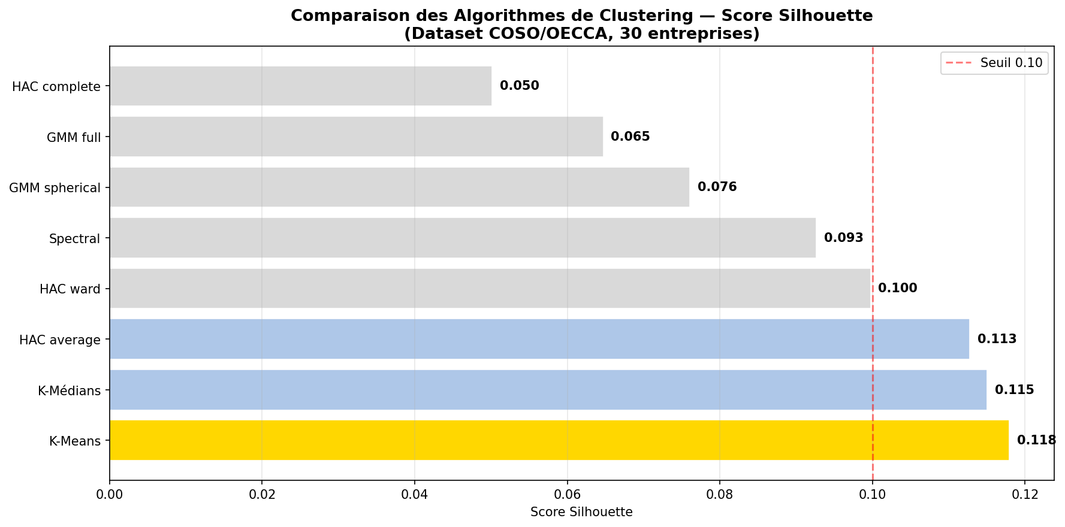
Figure 7 : Score Silhouette par algorithme — K-Means en tête, suivi de K-Médians et HAC (average)

VII.2 Interprétation des résultats
Plusieurs observations transversales méritent d'être soulignées pour leur pertinence analytique et leur portée pour la pratique du contrôle interne :^{[6][10][12]}
- K-Means (k=4) est optimal sur ce dataset : il correspond aux 4 niveaux de maturité réels et produit le meilleur score Silhouette. La méthode Elbow valide ce choix, et les centroïdes projetés en PCA 2D montrent une disposition cohérente avec le gradient de maturité attendu.
- Les scores Silhouette globalement faibles (~0,10–0,12) sont structurellement attendus : la maturité du contrôle interne est une notion continue et progressive ; les frontières entre niveaux consécutifs (Répétable → Défini) sont floues par nature et reflètent des transitions graduelles plutôt que des ruptures nettes.
- La PCA 2D n'expliquant que 36 % de la variance, une partie significative de la structure des clusters n'est pas visible dans les visualisations 2D. Une PCA à 5 composantes (~70–75 % de variance) améliorerait sensiblement la séparation visuelle.
- DBSCAN et OPTICS confirment l'inadéquation des approches basées sur la densité pour des datasets de moins de 100 observations. Ces algorithmes nécessitent un volume minimal pour stabiliser la notion de voisinage local.
- La convergence remarquable de K-Means, K-Médians et HAC (average) autour d'un score Silhouette de 0,113–0,118 constitue un signal fort de la robustesse des groupements identifiés, indépendamment de l'algorithme utilisé.

VII.3 Correspondance avec les niveaux COSO
La comparaison entre les clusters découverts et les labels de maturité COSO révèle une correspondance partielle mais significative. Les entreprises classées « Optimisé » (n=1) et « Initial » (n=1) sont systématiquement isolées dans des clusters distincts par tous les algorithmes. Les classes « Répétable » et « Défini » se chevauchent partiellement — reflet de la continuité du référentiel COSO — mais les centroïdes des clusters correspondants sont bien séparés dans l'espace des features.
Cette correspondance valide partiellement l'hypothèse que les 10 variables sélectionnées (composantes COSO, COBIT, indicateurs opérationnels) constituent des proxys pertinents des niveaux de maturité, et que le référentiel COSO produit une segmentation naturelle détectable par les algorithmes non supervisés.

VIII. Conclusion et Perspectives

VIII.1 Bilan de l'analyse
Ce compte rendu a présenté une analyse complète du dataset « Base Contrôle Interne COSO/OECCA » (30 entreprises marocaines, 10 features numériques) à travers le prisme de l'intelligence artificielle et de l'apprentissage non supervisé. Sept familles d'algorithmes de clustering ont été comparées, avec pour résultat principal la supériorité de K-Means (k=4) en termes de score Silhouette (0,118), suivi de près par K-Médians et HAC (average).
L'analyse a démontré que les groupements naturellement détectés par les algorithmes correspondent partiellement aux niveaux de maturité COSO définis par l'OECCA Maroc, validant ainsi la pertinence du référentiel COSO comme grille de segmentation des profils de contrôle interne des entreprises marocaines.

VIII.2 Limites
Plusieurs limites doivent être soulignées : la taille réduite du dataset (n=30) constitue la principale contrainte, limitant la stabilité des scores Silhouette et l'applicabilité des algorithmes à base de densité. La forte concentration sur les niveaux Répétable et Défini (93,4 % du portefeuille) réduit la représentativité des classes extrêmes. La PCA 2D, n'expliquant que 36 % de la variance, sous-représente la structure réelle des données dans les visualisations.

VIII.3 Perspectives
Les pistes d'amélioration identifiées sont multiples : enrichissement du dataset (objectif n≥100 entreprises), extension aux PME non membres de l'OECCA, intégration de variables qualitatives ordinalisées (Fréquence des audits, Comité d'audit), application d'algorithmes supervisés (Random Forest, XGBoost) une fois le dataset suffisamment enrichi, et développement d'un outil de diagnostic automatisé du niveau de maturité COSO à partir des données collectées par l'OECCA Maroc.

ANNEXE — Présentation de l'Équipe
Le présent travail a été réalisé dans le cadre du module Intelligence Artificielle & Data Science du Semestre 8 de la filière CAC l'ENCG de Settat, Université Hassan Ier. Le binôme ayant contribué à la collecte des données, à l'analyse et à la rédaction de ce compte rendu est présenté ci-dessous.
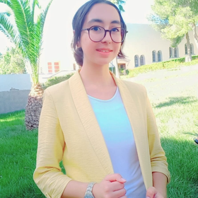  GHARRAB AYA  Filière CAC Gr 2 - S8 | 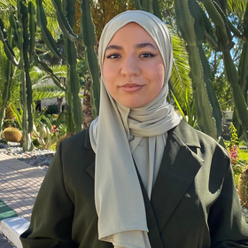  TOUIMI NISSRINE  Filière CAC Gr 2 - S8

BIBLIOGRAPHIE ET RÉFÉRENCES
[1] Turing, A.M. (1950). Computing Machinery and Intelligence. Mind, 49(236), 433–460. https://doi.org/10.1093/mind/LIX.236.433
[2] Russell, S. & Norvig, P. (2020). Artificial Intelligence: A Modern Approach (4ème éd.). Pearson.
[3] LeCun, Y., Bengio, Y. & Hinton, G. (2015). Deep learning. Nature, 521(7553), 436–444. https://doi.org/10.1038/nature14539
[4] Géron, A. (2022). Hands-On Machine Learning with Scikit-Learn, Keras & TensorFlow (3ème éd.). O'Reilly Media.
[5] Hastie, T., Tibshirani, R. & Friedman, J. (2017). The Elements of Statistical Learning: Data Mining, Inference, and Prediction (2ème éd.). Springer. Disponible sur : https://hastie.su.domains/ElemStatLearn/
[6] COSO (2013). Internal Control — Integrated Framework. Committee of Sponsoring Organizations of the Treadway Commission. Disponible sur : https://www.coso.org
[7] ISACA (2019). COBIT 2019 Framework: Governance and Management Objectives. Information Systems Audit and Control Association.
[8] IFACI (2021). L'Intelligence Artificielle au service de l'audit interne — Guide pratique. Institut Français de l'Audit et du Contrôle Internes. Paris.
[9] Bank Al-Maghrib (2022). Circulaire n° 5/W/2022 relative aux dispositifs de gouvernance et de contrôle interne des établissements de crédit. Rabat.
[10] OECCA Maroc (2023). Guide du Contrôle Interne à l'usage des entreprises marocaines. Ordre des Experts-Comptables du Maroc. Casablanca.
[11] AMF Maroc / AMMC (2022). Rapport annuel sur le gouvernement d'entreprise et le contrôle interne. Autorité Marocaine du Marché des Capitaux. Disponible sur : https://www.ammc.ma
[12] Dataset : Base_Contrôle_Interne_COSO_OECCA.xlsx (2024). Collecte terrain OECCA Maroc — 30 entreprises, 31 variables. Sources : enquêtes OECCA, COSO Framework, rapports AMF Maroc.
[13] MacQueen, J. (1967). Some methods for classification and analysis of multivariate observations. Proceedings of the 5th Berkeley Symposium on Mathematical Statistics and Probability, 1, 281–297.
[14] Ester, M., Kriegel, H.-P., Sander, J. & Xu, X. (1996). A Density-Based Algorithm for Discovering Clusters in Large Spatial Databases with Noise. KDD-96 Proceedings, 226–231.
[15] Ward, J.H. (1963). Hierarchical Grouping to Optimize an Objective Function. Journal of the American Statistical Association, 58(301), 236–244.
[16] Ng, A., Jordan, M. & Weiss, Y. (2001). On Spectral Clustering: Analysis and an Algorithm. Advances in Neural Information Processing Systems (NIPS), 14, 849–856.

